2022-2023 EĞİTİM ÖĞRETİM YILI SOSYALCİNİZ.NET
10. SINIF COĞRAFYA II. DÖNEM II. YAZILI SINAVI
PUAN
ADI SOYADI:
SINIFI NO:
1. Aşağıdakilerden hangisi ülkemizin genel coğrafi özelliklerinden biri değildir?
A) Yüksek ova ve platoları vardır.
B) Ortalama yükseltisi fazladır.
C) İklim çeşitliliği fazladır.
D) Kuzeyde ve güneyde dağların uzanışı doğu-batı yönündedir.
E) Tropikal kuşakta yer alır.

2. Aşağıdakilerden hangisi göçlerin sosyal nedenlerinden biridir?
A) Gelenek ve kültür B) Yoksulluk C) Kuraklık D) Depremler E) Makineleşme

3. Aşağıda Türkiye’nin yer şekilleri hakkında verilen bilgilerden hangisi yanlıştır?
A) Ülkemizde fiyort tipi kıyılara rastlanmamaktadır.
B) Göller yöresindeki göllerin oluşumu üzerinde bu bölgenin kayaç yapısı etkili olmuştur.
C) Van Gölü çevresinde kapalı akarsu havzaları bulunmaktadır.
D) Bafra ve Çarşamba ovalarının oluşmasında akarsu biriktirme faaliyetleri etkili olmuştur.
E) Ülkemizde buzul gölleri bulunmamaktadır.

4. Bir ülkede yatırımlar, nüfus artışı ile paralel düzeyde ilerlerse ülkenin gücü de artar. Belli düzeydeki nüfus artışı ile nüfus gençleştiğinden, ülke sürekli dinamizm kazanır. Ayrıca genç nüfus gelişime ve yeniliklere daha açık olduğundan üretime katkısı daha fazladır. Nüfus artışının durduğu, hatta nüfusun azaldığı birçok ülkede ise nüfus giderek yaşlanmaktadır.
Buna göre aşağıdaki ülkelerden hangisinde nüfus giderek yaşlanmaktadır?
A) Türkiye B) Japonya C) İran
D) Nijerya E) Brezilya

5. Aşağıda Türkiye’de nüfus yoğunluğu az olan bazı alanlar verilmiştir.
• Taşeli Platosu
• Menteşe Yöresi
• Teke Platosu
Bu alanlarda nüfus yoğunluğunun az olmasının temel nedeni aşağıdakilerden hangisidir?
A) İklim koşulları B) Yeryüzü şekilleri özellikleri
C) Enlem dereceleri D) Bakı özellikleri
E) Hidrografik özellikleri

6. Aşağıda verilen akarsulardan hangisi düzenli rejime sahiptir?
A) Nil B) İndus C) Ganj D) Fıra E) Amazon

7. Buzul aşındırması sonucu oluşan çukurluklarda biriken suların meydana getirdiği göllere buzul gölleri denilmektedir.
Aşağıda verilen ülkelerin hangisinde bu şekilde oluşmuş göllerin diğerlerine göre daha az görülmesi beklenir?
A) Rusya B) Kanada C) İsviçre
D) Finlandiya E) Türkiye

8.
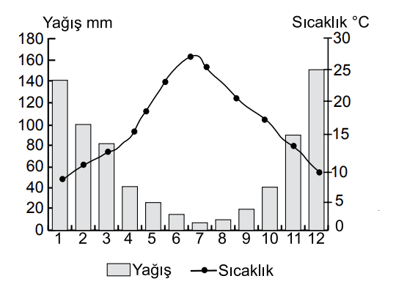
Yukardaki grafikte bir yere ait yıllık ortalama sıcaklık ve yağışın aylara göre dağılımı verilmiştir.
Bu yerde aşağıdaki toprak çeşidi ve bitki topluluğu eşleştirmelerinden hangisinin yaygın olması beklenir? ( Toprak – Bitki )
A) Laterit – Orman B) Tundra - Tundra
C) Terra rossa – Maki D) Podzol - Orman
E) Çernozyom - Çayır

9.
• Ekvator ve çevresinde yaygın olarak görülür.
• Fazla yıkanma nedeniyle humus miktarı az, verimi düşüktür.
Yukarıda özellikleri verilen toprak türü hangisidir?
A) Podzol B) Laterit C) Çernozyom
D) Terra rossa E) Tundra

10. 1750–1950 yılları arasında Asya ve Avrupa kıtalarındaki nüfus artışı diğer kıtalara oranla daha fazla olmuştur.
Bu dönemde, Avrupa Kıtası’nda nüfus artışının fazla olmasında aşağıdaki ekonomik faaliyetlerden hangisi daha fazla etkili olmuştur?
A) Tarım B) Sanayi C) Ticaret
D) Turizm E) Eğitim

11. Aşağıda verilen boğaz ve kanallardan hangileri dünya petrol taşımacılığında diğerlerine oranla daha yoğun kullanılmaktadır?
A) Hürmüz Boğazı - Malakka Boğazı
B) Macellan Boğazı - Bering Boğazı
C) Panama Kanalı - Kiel Kanalı
D) Bering Boğazı - Korint kanalı
E) Cebelitarık Boğazı - Kiel Kanalı

12. Türkiye’de araziler özelliklerine göre farklı ekonomik faaliyetlerde kullanılmaktadır. Türkiye arazisinin yarıdan fazlası sarp arazi grubuna girmektedir.
Türkiye’deki sarp arazilerin aşağıdaki ekonomik faaliyetlerden hangisine daha uygun olduğu söylenebilir?
A) Ormancılık ve turizm B) Sanayi ve tarım
C) Ulaşım ve ticaret D) Ormancılık ve sanayi
E) Tarım ve ticaret

13. Aşağıdaki nüfus dağılışı ve bu dağılışta etkili olan temel faktör eşleştirmelerinden hangisi doğru olarak verilmiştir? (Nüfus Dağılışı – Faktör)
A) Asya kıtasının kuzeyi seyrek nüfusludur – Bakı
B) Kuzeybatı Avrupa yoğun nüfusludur – Yeryüzü şekilleri
C) Amerika kıtasının kuzeyi seyrek nüfusludur – Ulaşım
D) Avustralya'nın orta ve batı kesimlerinde nüfus seyrektir – Yeryüzü şekilleri
E) Grönland adasında nüfus seyrektir – İklim

14. Endonezya, Japonya, Filipinler, İzlanda gibi yerlerde sıcak su kaynaklarının yaygın olarak görülmesi, bu ülkelerin hangi özellikleri ile ilgili bir durumdur?
A) Bulundukları yarım küre B) Jeolojik yapıları
C) Genel iklim şartları D) Bitki örtüsü
E) Yer altı suları

15. Aşağıdaki akarsulardan hangisi açık havza özelliğinde değildir?
A) Amazon B) İndus C) Nil D) Ceyhun E) Kızılırmak

16. Bir ülkenin bilimsel ve teknolojik gelişmişlik düzeyine doğrudan etkisi olan göç türü aşağıdakilerden hangisidir?
A) İşçi göçleri B) Beyin göçleri
C) Mübadele göçleri D) Mevsimlik göçler
E) Sığınmacı göçleri

17.
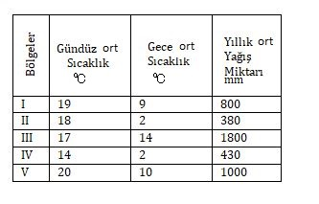Tabloda 5 ayrı bölgenin gündüz – gece sıcaklık ortalamaları ve yıllık yağış miktarları verilmiştir.
Bu verilerden yola çıkılarak aşağıdaki yargılardan hangisine ulaşılabilir?
A) I Numaralı bölge yıllık sıcaklık farkı en yüksek olan yerdir.
B) Yalnızca II numaralı bölgede fiziksel ayrışma vardır.
C) Kimyasal ayrışmanın en fazla görüldüğü bölge III’ tür.
D) II ve IV numaralı bölgede çöller bulunur.
E) V numaralı bölgenin yağış rejimi düzenlidir.

18. Tarihsel süreçte, dünya nüfusunun hızla artış gösterdiği üç büyük sıçrama dönemi yaşanmıştır.
Bu sıçrama dönemlerinden birincisi üzerinde aşağıdakilerden hangisi etkili olmuştur?
A) İnsanların kesici aletler yapmayı öğrenmesi
B) Hizmet sektörünün gelişme göstermesi
C) Göçebelikten yerleşik hayata geçilmesi
D) Devletler arası savaşların azalması
E) Sanayi Devrimi’nin yaşanması

19. 2018 yılı verilerine göre Türkiye'de ortanca yaş 32'dir. Doğu ve Güneydoğu Anadolu'da bulunan illerde ise ortanca yaş değeri 18–21 arasıdır.
Doğu ve Güneydoğu illerinde ortanca yaş değerinin 18–21 yaş arasında olması aşağıdakilerden hangisi ile açıklanabilir?
A) Bebek ölüm oranlarının yüksek olması
B) Nüfusun genç ve doğum oranlarının yüksek olması
C) Başka ülkelere göç verilmesi
D) Beslenme alışkanlıkları
E) Ortalama ömrün azlığı

20. Ülkemiz farklı ülkelerden göç almaktadır.
2013– 2017 yılları arasında aşağıdaki ülkelerden hangisinden ülkemize gelenler daha fazladır?
A) Irak B) Afganistan C) Azerbaycan
D) İran E) Suriye

21.
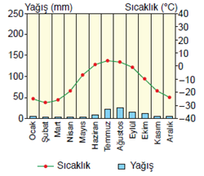

Sıcaklık ve yağış grafiği verilen iklimin bitki örtüsü aşağıdakilerden hangisidir?
A) Bozkır B) Maki C) Tayga
D) Tundra E) Savan

22. Eğimli araziler üzerinde toprak oluşumu düz arazilere göre daha yavaş gerçekleşmektedir.
Bu durum toprak oluşumu üzerinde hangi faktörün etkisiyle açıklanabilir?
A) Yer şekilleri
B) İklim
C) Ana kaya
D) Bitki örtüsü
E) Canlılar

BAŞARILAR...
www.sosyalciniz.net

CEVAP ANAHTARI
1 | 2 | 3 | 4 | 5 | 6 | 7 | 8 | 9 | 10
E | A | E | B | B | E | E | C | B | B
11 | 12 | 13 | 14 | 15 | 16 | 17 | 18 | 19 | 20
A | A | E | B | D | B | C | A | B | E
21 | 22
D | A

Zeki DOĞAN – www.sosyalciniz.net

